中华商务网钴VIP周刊
4.20-4.24

本周钴价表现坚挺厂家看好后市 2
电解钴本周国内市场价格走势图 3
电解钴本周进口市场报价 3
氯化钴一周价格 4
四钴本月价格走势图 6

联系我们：
北京创意坊科技有限公司
地址：北京市朝阳区高碑店盛世龙源12号楼
邮编：100022
电话：+86-10-58303328

本周钴价表现坚挺厂家看好后市
中商网讯：外盘低等级钴价继续走高，从13-13.95美元上涨到了13.1-14.1美元，高等级钴稳定在13.2-14.2美元。钴价的不断上涨也给国内厂家不断带来信心。外盘虽然在上涨，但国内成交还没有很活跃，厂家没有进一步上调电解钴价格的打算，等待市场成交跟上。
近期MB钴市场报价
查看更多数据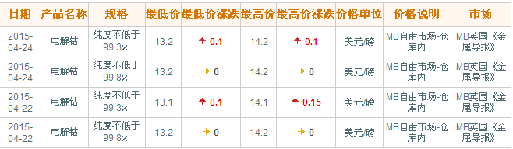

近期MB钴市场走势图
查看更多数据
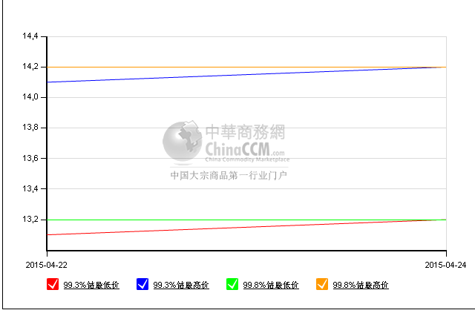目前国内电解钴市场坚挺，金川电钴稳定在22.1万元，成交价格多在21.4-21.6万元之间；凯力克电钴稳定在21.8万元；国内电解钴主流报价在21.2-21.3万元，成交多在21.2万元附近；进口赞比亚钴目前也较坚挺，价格在21.2-21.3万元附近，成交价格与国内电解钴接近。
查看更多数据
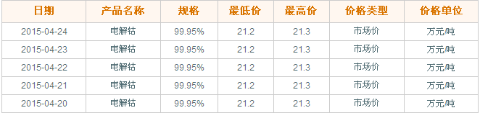

电解钴本周国内市场价格走势图
查看更多数据
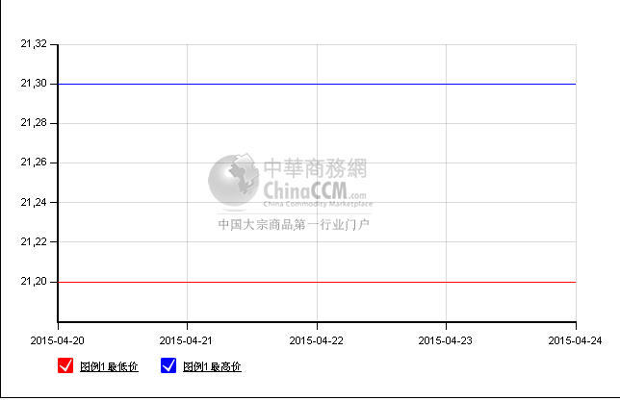

电解钴本周进口市场报价
查看更多数据
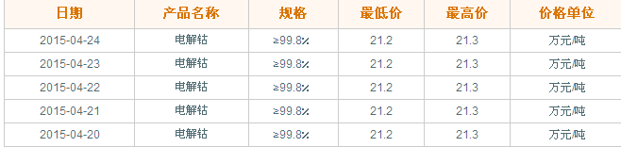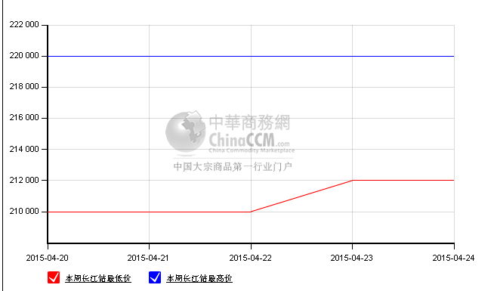
受到原料价格不断走高的带动，国内钴盐产品价格也在上涨。目前氯化钴报价从4.85-5万元上涨到了4.9-5万元，成交价格多在4.8-4.95万元之间，较之前成交价格有所上涨。有生产商表示，原料价格在上涨，二季度整体趋势比较喜人，上调报价也是形势所需。硫酸钴报价也从4.2-4.4万元上涨到了4.25-4.5万元，由于原料的带动，生产商目前看好后市，并不急于出货。有厂家表示，现在手中库存并不是很多，最近原料不断上涨，我们的报价肯定也要跟涨，如果下游不能接受就等一等，后市还是有信心的。价格的上涨和询盘的增多使得钴盐厂家对后市看好，提高报价和惜售情况较多，但目前市场整体成交量并没有大幅增加，一些下游还是在观望，据一些生产商透露，近段时间下游的询盘在增多，成交还需要等一段时间

氯化钴一周价格
查看更多数据
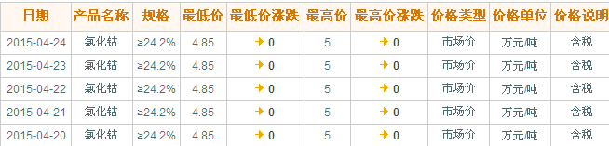氯化钴本月走势图
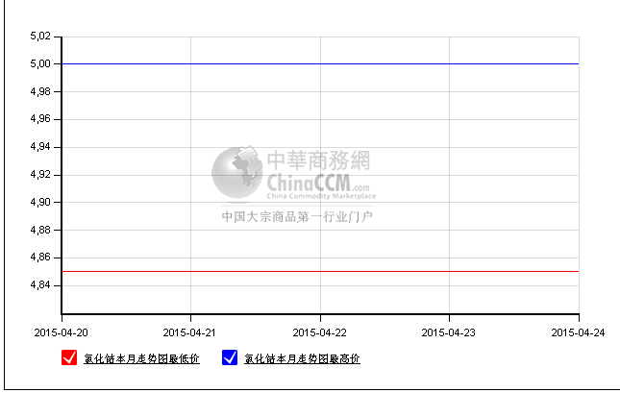
四氧化三钴本周较坚挺，有厂家上调了报价，有厂家看涨后市依旧暂停报价。目前四氧化三钴主流报价从16.2-16.5万元上涨到了16.5-16.8万元，成交价格目前多在16-16.3万元之间，对于16.8万元的高价暂时还没有成交记录。但有厂家表示，原料价格不断走高，四氧化三钴报价和成交价格上涨也是理所当然的，虽然成交价格没有大幅度上涨，但由于看好后市，大部分生产商已经拒绝低价出货。

四钴一周价格
查看更多数据
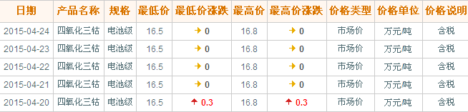

四钴本月价格走势图
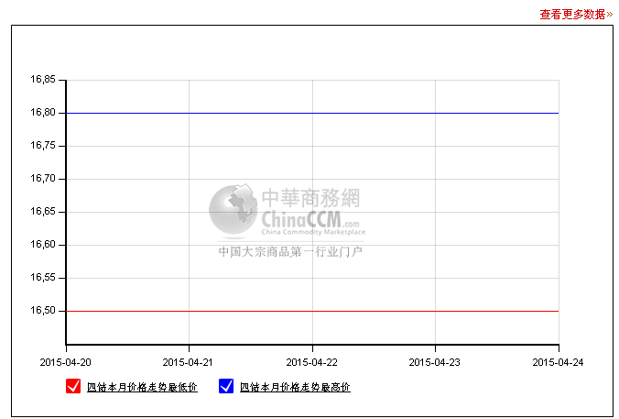
（中华商务网小金属频道 请勿转载）

